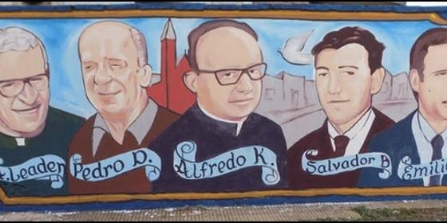

**LIBROS**

Mural de los mártires palotinos

**“Juntos vivieron y juntos murieron”, de Sergio Lucero**

Un delicioso pero doloroso libro sobre los mártires palotinos

**"Es prosa, es poesía y se mete con delicadeza y compromiso en un género poco recorrido: la prosa poética"**

Virginia Bonard, 26 de julio de 2016 a las 15:31

 El libro es tan delicioso como doloroso; atraviesa sin contradicciones el gozo del diálogo con Dios en la intimidad del uno a uno

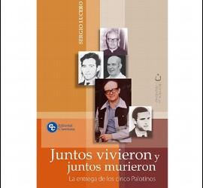

(*Virginia Bonard*).- Me gustaría convenir con los lectores de este comentario que el abordaje de un libro es un viaje. El "hacia dónde" nos lleva ese viaje está sujeto a variables con múltiples e insospechadas combinatorias: la propuesta tanto del autor, como de la historia y del propio bagaje del aleatorio lector. Y también cuántos condimentos más que no estoy considerando: entorno, formación, información, sorpresa...

El viaje en palabras al que invita ***Juntos vivieron y juntos murieron*** de **Sergio Lucero** es prosa, es poesía y se mete con delicadeza y compromiso en un género poco recorrido: la prosa poética.

Lucero escribe sobre una historia trágica -enmarcada en la gran historia trágica de la última dictadura militar que vivimos en la Argentina- que ya está andando caminos martiriales. Publiqué una [**nota**](http://www.telam.com.ar/notas/201607/153857-correr-la-piedra.html) en la agencia Telam ante los 40 años de acontecidos los asesinatos, de la que les comparto un párrafo como para contextualizar:

*Hace 40 años, un 4 de julio de 1976 fueron asesinados los sacerdotes Alfredo Leaden, Pedro Dufau y Alfredo Kelly, y los seminaristas Salvador Barbeito y Emilio Barletti, todos miembros de la comunidad palotina con sede en la parroquia San Patricio del barrio de Belgrano en Buenos Aires.*

*Nuestra Argentina atravesaba con dolores, desgarros, indiferencias, eufemismos y silencios esos tiempos violentos. En tanto que la Iglesia católica universal respiraba vientos de cambio que habían nacido en el Concilio Vaticano II y que las oleadas latinoamericanas que llegaban de las conferencias organizadas por el Consejo Episcopal Latinoamericano ofrecían con los condimentos necesarios y propios de la interpretación local.*

Con este marco ya puedo decir que **el libro es tan delicioso como doloroso**; atraviesa sin contradicciones el gozo del diálogo con Dios en la intimidad del uno a uno y se expande cuando plantea preguntas que interpelan directo a la zona de interrelación con los otros. Hay otros y hay que hacerse cargo.

El prólogo, escrito por el padre **Rodolfo Capalozza**, sacerdote palotino quien sobrevivió a la terrible noche mortal porque optó por ir a pernoctar a la casa de sus padres, es testimonio vivo y puro de quien conoció a los 5 y se preguntó a sí mismo "por qué" hasta que un día la respuesta llegó contundente cuando encontró el "para qué". Les sugiero ver el siguiente video donde el mismo padre Capalozza cuenta su historia:

Como vivo y escribo desde Buenos Aires, me gustaría trasladarles (siempre será poquito lo que añada; leerlo y atravesarlo es un viaje dentro del viaje) la belleza del poema del inicio: **Calle Estomba**.

La calle Estomba es una hermosa calle del barrio (catastralmente) de**Villa Urquiza** pero en la estética y otras semánticas e interpretaciones sociales pertenece al barrio de Belgrano. Los árboles, las casas de una o dos plantas como mucho, arquitecturas amigables, los colores, las veredas, los perfumes (aun en invierno) se alzan invitantes a caminar y seguir la marcha sin perder detalles. Al llegar a la intersección con la calle Echeverría (también tan linda a los ojos y todos los sentidos) aparece el **templo de San Patricio**, parroquia donde acontecieron la violencia y la muerte x 5.

Este poema-puerta se expresa así y cito fragmentitos: "Qué se mira a través de las ventanas de las casas que están en la calle Estomba", "El amor es eterno en algunas baldosas de la calle Estomba", "pero acá, en la calle Estomba, el amor es perfecto, como solo es el Amor", "En la calle Estomba hay decenas de balas que son clavos de la cruz", "Todos los caminos conducen a Roma/pero hay uno, solo uno, que te desvía del imperio", "El mundo entero pasa por esa esquina, la totalidad de la historia pasa por ahí, el evangelio de Juan entra completo".

¿Viajaste, ocasional lector, aunque sea un poco, conmigo, en este mapa escaso, casi pobretón, pero voluntarioso de esas calles?

El libro sigue dividido en tres partes: Tiempos de cambios, La última oración de Alfie y Que todos sean uno. Tiene fotos, las expresivas ilustraciones de **Roberto Frangella** (el mismo artista que fue factótum de los murales que a unas calles de distancia de la**parroquia San Patricio** relatan esta historia que "no para de nacer" como dice **Bersuit Vergarabat** en su "Murguita del Sur") y una oración al final cuyo autor es el padre**Mamerto Menapace** que da gusto rezar con conocimiento de las causas.

Buen tiempo invertido en una buena lectura asegurada.

